ИЗВЕЩЕНИЕ о наличии оснований
для признания жилого дома пустующим

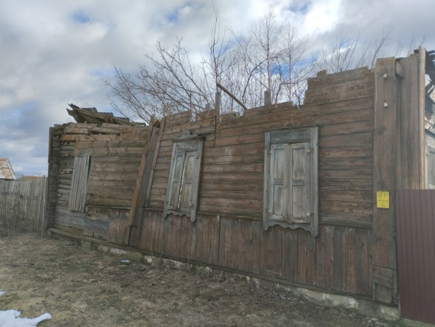
Глусский районный исполнительный комитет извещает, что постоянно действующей комиссией по обследованию состояния жилых домов, расположенных на территории Глусского района, в ходе обследования выявлен жилой дом, расположенный по адресу: г.п. Глуск, ул. Энгельса, 5, имеющий основания для признания его пустующим.
Сведения о жилом доме (из акта):
Наружные размеры одноквартирного жилого дома: 9,42 х 5,2 м.
Площадь: 48,98 м².
Дата ввода в эксплуатацию одноквартирного, блокированного жилого дома (квартиры в блокированном жилом доме) нет сведений.
Материал стен: дерево. Этажность: одноэтажный.
На придомовой территории не осуществляются предусмотренные законодательством мероприятия по охране земель.
Не соблюдаются требования к содержанию (эксплуатации) территории.
Сведения о лицах, включая наследников, которым предположительно одноквартирный жилой дом принадлежит на праве собственности, хозяйственного ведения или оперативного управления, иных лицах, имеющих право владения и пользования им (ей): Могилёва Людмила Павловна, Морозов Сергей Павлович.
Предположительный срок не проживания в одноквартирном, блокированном жилом доме (квартире в блокированном жилом доме) собственника, иных лиц, имеющих право владения и пользования этим домом (квартирой): более 11 лет.
От лиц, имеющих право пользования жилым домом, в Глусский районный исполнительный комитет не поступало уведомлений о намерении использовать такой дом для проживания.
Глусский районный исполнительный комитет просит всех заинтересованных лиц в течение двух месяцев со дня опубликования извещения уведомить Глусский районный исполнительный комитет о намерении использовать пустующий дом для проживания.
Телефоны для справок: 802230 78969, 802230 78983. УНП700335846

